**LAPORAN PRAKTIKUM WORKSHOP WEB DASAR LINK, FRAME, TABLE & FORM MENGGUNAKAN VISUAL STUDIO CODE**



Disusun Oleh:

Nama : Mulkan Fajri

NIM 2023573010142

Kelas/Semester : TI. 1A / 2

Mata Kuliah : Workshop Web Dasar

Program Studi : Teknik Informatika

**PROGRAM STUDI TEKNIK INFOMATIKA JURUSAN TEKNOLOGI INFORMASI DAN KOMPUTER**

**POLITEKNIK NEGERI LHOKSEUMAWE 2024**

# LEMBAR PENGESAHAN

Judul Praktikum : JavaScript Percabangan

Nama : Mulkan Fajri

NIM 2023573010142

Jurusan : Teknik Informasi dan Komputer

Prodi : Teknik Informatika

Tanggal Praktikum : 24 April 2024 Tanggal Penyerahan Laporan : 30 April 2024 Link Github :

Buket rata, 30 April 2024 Dosen Pembimbing

Amirullah, S.S.T., M.Kom. NIP.198908282018031001

DAFTAR ISI

LEMBAR PENGESAHAN 2

1. TEORI 3
2. PERCOBAAN 4
3. HASIL PERCOBAAN 8
4. ANALISA 12
5. KESIMPULAN 17
6. KAJIAN PUSTAKA 17

JAVASCRIPT Percabangan

* 1. **TEORI**
  2. Definisi Percabangan.

Percabangan dalam JavaScript memungkinkan kita untuk mengevaluasi kondisi tertentu dan menjalankan blok kode yang sesuai berdasarkan hasil evaluasi tersebut. Ada beberapa jenis percabangan yang umum digunakan, seperti if, if-else, if-else if-else, dan switch. Setiap jenis percabangan memiliki fungsinya masing-masing dan digunakan tergantung pada kebutuhan dalam program yang dibuat. Dengan menggunakan percabangan, kita dapat mengontrol alur eksekusi program agar dapat menangani berbagai situasi dan kasus yang berbeda.

* 1. Jenis-jenis percabangan

1. Percabangan If:

- Percabangan if digunakan untuk mengevaluasi suatu kondisi atau ekspresi boolean.

- Jika kondisi tersebut bernilai benar (true), blok kode di dalamnya akan dieksekusi.

- Jika kondisi bernilai salah (false), blok kode tersebut akan dilewati.

- Contoh penggunaan:

javascript

if (condition) {

// Blok kode yang dieksekusi jika kondisi benar

}

2. Percabangan If-Else:

- Percabangan if-else memberikan dua jalur eksekusi.

- Blok kode dalam if dieksekusi jika kondisi bernilai benar (true).

- Blok kode dalam else dieksekusi jika kondisi bernilai salah (false).

- Contoh penggunaan:

javascript

if (condition) {

// Blok kode yang dieksekusi jika kondisi benar

} else {

// Blok kode yang dieksekusi jika kondisi salah

}

3. Percabangan If-Else If-Else:

- Jenis percabangan ini memungkinkan pengecekan beberapa kondisi secara berurutan.

- Blok kode akan dieksekusi berdasarkan kondisi pertama yang bernilai benar (true).

- Jika tidak ada kondisi yang benar, maka blok kode dalam bagian else akan dieksekusi.

- Contoh penggunaan:

javascript

if (condition1) {

// Blok kode yang dieksekusi jika kondisi1 benar

} else if (condition2) {

// Blok kode yang dieksekusi jika kondisi2 benar

} else {

// Blok kode yang dieksekusi jika tidak ada kondisi yang benar

}

4. Percabangan Switch:

- Switch digunakan ketika terdapat banyak kasus yang mungkin untuk dievaluasi dan setiap kasus memerlukan tindakan yang berbeda.

- Ekspresi di dalam switch dievaluasi, dan blok kode yang sesuai dengan kasus yang cocok akan dieksekusi.

- Jika tidak ada kasus yang cocok, blok kode dalam bagian default akan dieksekusi.

- Contoh penggunaan:

javascript

switch (expression) {

case value1:

// Blok kode jika expression sama dengan value1

break;

case value2:

// Blok kode jika expression sama dengan value2

break;

default:

// Blok kode jika expression tidak cocok dengan kasus manapun

}

* 1. **PERCOBAAN**
     1. Percabangan if

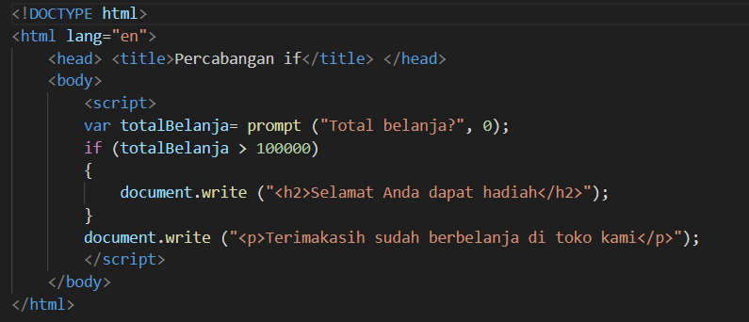

* + 1. Percabangan if/else

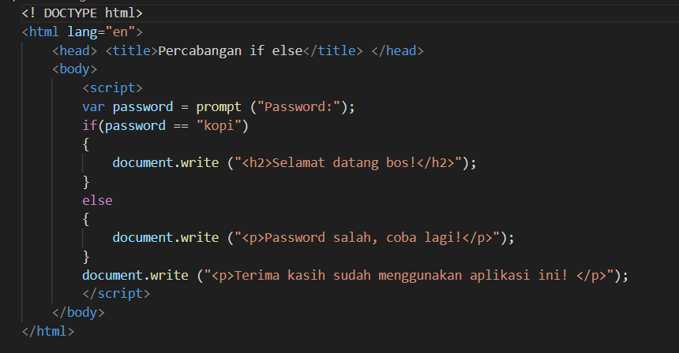

* + 1. Percabangan il/else/if

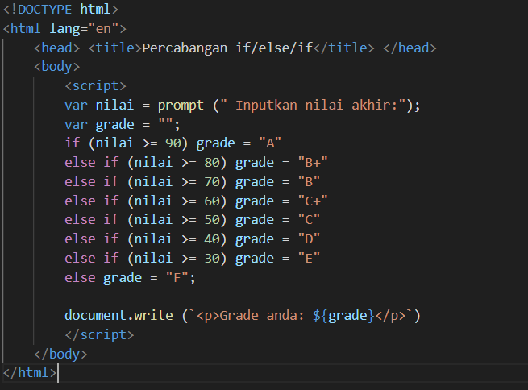

* + 1. Percabangan switch/case

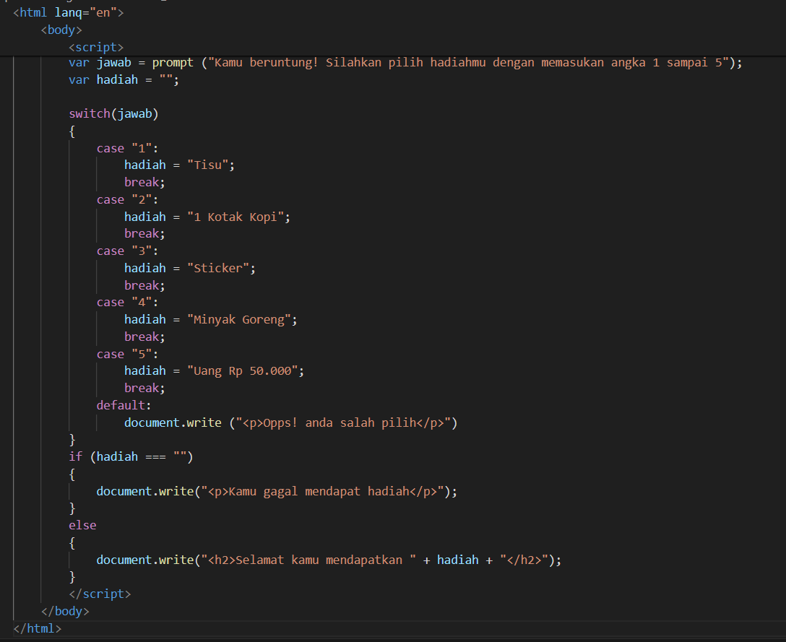

* + 1. Percabangan dengan Operator Ternary

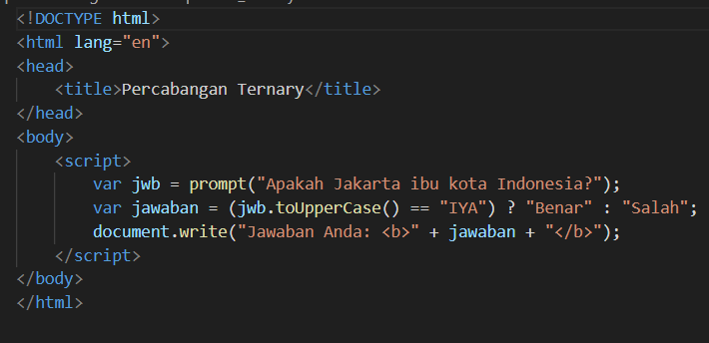

* + 1. Percabangan Bersarang (Nested)

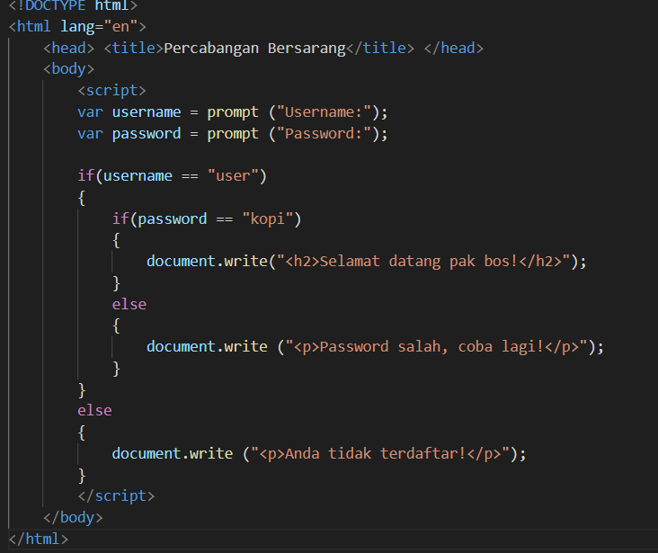

* + 1. Percabangan Ternary dalam Ternary

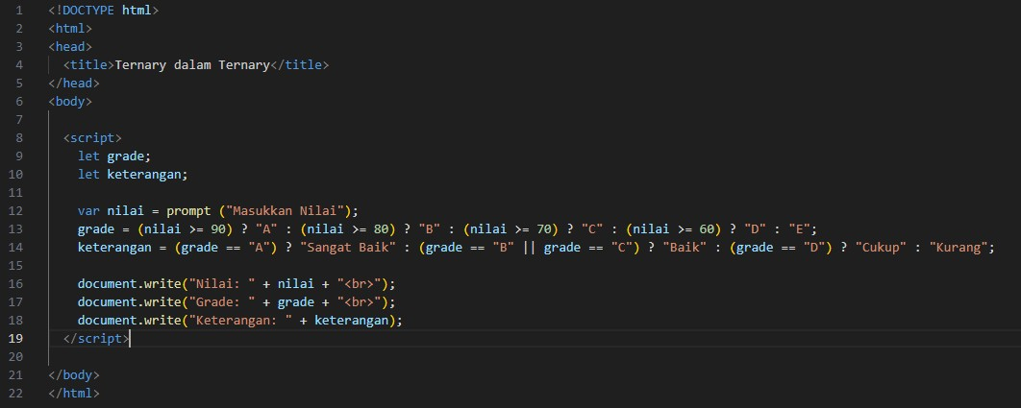

* 1. **HASIL PERCOBAAN**
     1. 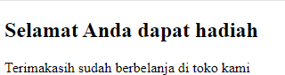Percabangan if

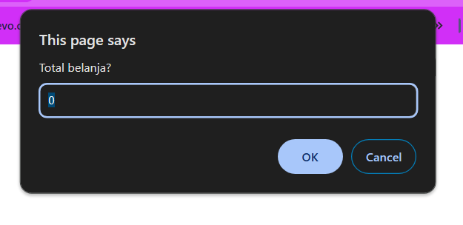

* + 1. Percabangan if/else

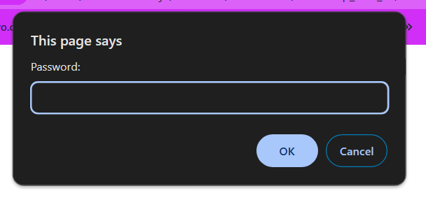



* + 1. Percabangan il/else/if

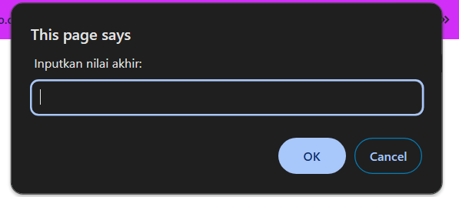

* + 1. Percabangan switch/case

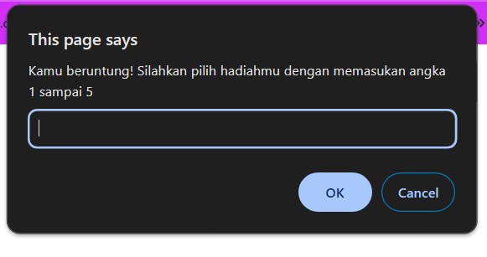

* + 1. Percabangan dengan Operator Ternary

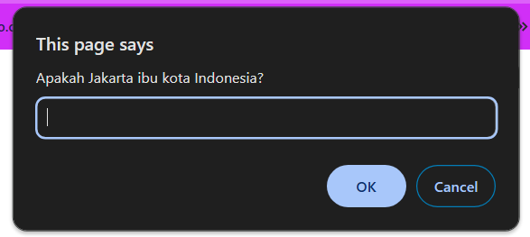



* + 1. Percabangan Bersarang (Nested)

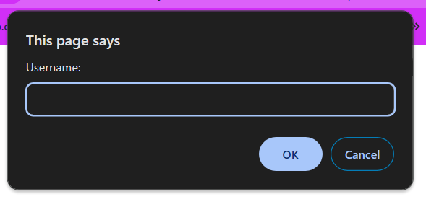





* + 1. Percabangan Ternary dalam Ternary

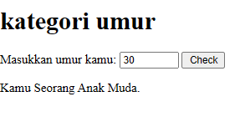

* 1. **ANALISA**
     1. Percabangan If

Kode HTML:

- Kode HTML dimulai dengan deklarasi `<!DOCTYPE html>`, yang menunjukkan bahwa ini adalah dokumen HTML5.

- `<html lang="en">`: Menandakan bahwa bahasa dokumen adalah bahasa Inggris.

- `<head>`: Bagian kepala dokumen HTML yang berisi informasi tentang dokumen, seperti judul dan pengaturan metadata.

- `<title>Percabangan if</title>`: Judul halaman yang akan ditampilkan di tab atau judul jendela browser.

- `<body>`: Bagian badan dokumen HTML yang berisi konten yang akan ditampilkan kepada pengguna.

2. Kode JavaScript:

- Kode JavaScript dimulai setelah tag `<script>` di dalam badan dokumen HTML.

- `var totalBelanja= prompt ("Total belanja?", 0);`: Variabel `totalBelanja` dideklarasikan dan diinisialisasi dengan nilai yang dimasukkan oleh pengguna melalui fungsi `prompt()`. Pengguna diminta untuk memasukkan total belanja dengan pesan "Total belanja?" dan nilai awalnya adalah 0 jika pengguna memilih untuk membatalkan prompt.

- `if (totalBelanja > 100000) { ... }`: Dilakukan pengecekan jika nilai `totalBelanja` lebih besar dari 100.000. Jika kondisi ini terpenuhi (true), maka blok kode di dalam kurung kurawal akan dieksekusi.

- `document.write ("<h2>Selamat Anda dapat hadiah</h2>");`: Jika kondisi di atas terpenuhi (nilai `totalBelanja` lebih besar dari 100.000), maka sebuah pesan "Selamat Anda dapat hadiah" akan ditampilkan dalam tag `<h2>` menggunakan metode `document.write()`.

- `document.write ("<p>Terimakasih sudah berbelanja di toko kami</p>");`: Tanpa memandang apakah kondisi di atas terpenuhi atau tidak, pesan "Terimakasih sudah berbelanja di toko kami" akan ditampilkan dalam tag `<p>` setelah pesan hadiah, karena tidak berada di dalam blok `if`.

Kesimpulannya, kode tersebut akan menampilkan pesan "Selamat Anda dapat hadiah" dalam tag `<h2>` jika total belanja yang dimasukkan pengguna lebih dari 100.000, dan selalu menampilkan pesan "Terimakasih sudah berbelanja di toko kami" dalam tag `<p>` dihalaman HTML.

* + 1. Percabangan if else

Kode HTML:

Deklarasi DOCTYPE (<!DOCTYPE html>) menunjukkan bahwa ini adalah dokumen HTML5.

Tag <html> menentukan bahasa dokumen (Inggris dalam hal ini).

Tag <head> berisi informasi tentang dokumen, seperti judul halaman.

Tag <title> menetapkan judul halaman yang akan ditampilkan di tab atau judul jendela browser.

Tag <body> berisi konten yang akan ditampilkan kepada pengguna.

Kode JavaScript:

Variabel password dideklarasikan dan diinisialisasi dengan nilai yang dimasukkan oleh pengguna melalui fungsi prompt().

Pada bagian if, dilakukan pengecekan apakah nilai variabel password sama dengan string "kopi".

Jika benar, maka akan menampilkan pesan "Selamat datang bos!" dalam tag <h2> menggunakan document.write().

Jika tidak, maka akan menampilkan pesan "Password salah, coba lagi!" dalam tag <p>.

Bagian else menangani kasus ketika password yang dimasukkan tidak sama dengan "kopi".

Setelah blok if-else, pesan "Terima kasih sudah menggunakan aplikasi ini!" akan selalu ditampilkan dalam tag <p>.

* + 1. Percabangan if/else/if

Kode HTML:

- Mirip dengan kode HTML sebelumnya, terdapat deklarasi DOCTYPE, tag `<html>` untuk menentukan bahasa, tag `<head>` untuk informasi dokumen, dan tag `<title>` untuk judul halaman.

Kode JavaScript:

- Variabel `nilai` dideklarasikan dan diinisialisasi dengan nilai yang dimasukkan oleh pengguna melalui fungsi `prompt()`.

- Selanjutnya, dilakukan serangkaian pengecekan menggunakan percabangan if/else if untuk menentukan grade berdasarkan nilai yang dimasukkan.

- Jika nilai lebih besar atau sama dengan 90, maka grade akan diset sebagai "A".

- Jika nilai kurang dari 90 tapi lebih besar atau sama dengan 80, maka grade akan diset sebagai "B+".

- Begitu seterusnya hingga mencapai kondisi terakhir, dimana jika nilai kurang dari 30, maka grade akan diset sebagai "F".

- Setelah nilai grade ditentukan, pesan "Grade anda: ..." akan ditampilkan menggunakan `document.write()` dengan menggunakan string template untuk memasukkan nilai grade ke dalam paragraf HTML.

Keseluruhan program akan meminta pengguna memasukkan nilai akhir. Kemudian, berdasarkan nilai tersebut, akan menentukan grade yang sesuai dengan skala yang telah ditetapkan dalam kode. Grade tersebut akan ditampilkan di halaman HTML.

* + 1. Percabangan switch case

<!DOCTYPE html>: Ini adalah deklarasi tipe dokumen untuk browser web, menunjukkan bahwa dokumen ini adalah dokumen HTML5.

<html lang="en">: Tag <html> menandakan awal dari dokumen HTML. Atribut lang="en" menetapkan bahasa dokumen ke bahasa Inggris. Anda bisa menggantinya menjadi lang="id" jika ingin menggunakan bahasa Indonesia.

<head>: Ini adalah bagian kepala dokumen HTML yang berisi informasi meta-data dan informasi yang berkaitan dengan halaman. Di sini, terdapat tag <title> yang memberi judul halaman web, yaitu "Percabangan switch/case".

<body>: Ini adalah bagian tubuh dokumen HTML yang berisi konten yang akan ditampilkan kepada pengguna.

<script>: Ini adalah tag untuk menyisipkan kode JavaScript di dalam halaman HTML.

var jawab = prompt("Kamu beruntung! Silahkan pilih hadiahmu dengan memasukan angka 1 sampai 5");: Ini menggunakan fungsi prompt() untuk meminta pengguna memasukkan nilai. Pesan yang ditampilkan oleh prompt adalah "Kamu beruntung! Silahkan pilih hadiahmu dengan memasukan angka 1 sampai 5".

switch(jawab) { ... }: Ini adalah sebuah struktur switch-case yang mengevaluasi nilai yang dimasukkan pengguna.

case "1": ... case "2": ... case "3": ... case "4": ... case "5": ... default: ...: Ini adalah berbagai kasus yang mungkin terjadi, tergantung pada nilai yang dimasukkan oleh pengguna. Setiap kasus menentukan hadiah yang akan diberikan kepada pengguna.

if (hadiah === "") { ... } else { ... }: Ini adalah kondisi untuk mengecek apakah pengguna berhasil mendapatkan hadiah atau tidak. Jika variabel hadiah kosong, akan ditampilkan pesan "Kamu gagal mendapat hadiah". Jika tidak, akan ditampilkan pesan "Selamat kamu mendapatkan [hadiah]".

* + 1. Percabangan dengan Operator ternary

<!DOCTYPE html>: Ini adalah deklarasi tipe dokumen untuk browser web, menunjukkan bahwa dokumen ini adalah dokumen HTML5.

<html lang="en">: Tag <html> menandakan awal dari dokumen HTML. Atribut lang="en" menetapkan bahasa dokumen ke bahasa Inggris. Jika Anda ingin menggunakan bahasa Indonesia, bisa diganti menjadi lang="id".

<head>: Ini adalah bagian kepala dokumen HTML yang berisi informasi meta-data dan informasi yang berkaitan dengan halaman. Di sini, terdapat tag <title> yang memberi judul halaman web, yaitu "Percabangan Ternary".

<body>: Ini adalah bagian tubuh dokumen HTML yang berisi konten yang akan ditampilkan kepada pengguna.

<script>: Ini adalah tag untuk menyisipkan kode JavaScript di dalam halaman HTML.

var jwb = prompt("Apakah Jakarta ibu kota Indonesia?");: Ini menggunakan fungsi prompt() untuk meminta pengguna memasukkan jawaban atas pertanyaan "Apakah Jakarta ibu kota Indonesia?".

var jawaban = (jwb.toUpperCase() == "IYA") ? "Benar" : "Salah";: Ini adalah ekspresi percabangan ternary. Ini mengevaluasi apakah jawaban pengguna, yang diubah menjadi huruf besar dengan .toUpperCase(), sama dengan "IYA". Jika iya, maka variabel jawaban akan diisi dengan "Benar", jika tidak, akan diisi dengan "Salah".

document.write(Jawaban anda: <b>${jawaban}</b>);: Ini menampilkan jawaban pengguna ke dalam dokumen HTML. Jika jawaban "IYA", maka akan ditampilkan "Benar", jika tidak, akan ditampilkan "Salah".

* + 1. Percabangan Bersarang (Nested)

<!DOCTYPE html>: Ini adalah deklarasi tipe dokumen untuk browser web, menunjukkan bahwa dokumen ini adalah dokumen HTML5.

<html lang="en">: Tag <html> menandakan awal dari dokumen HTML. Atribut lang="en" menetapkan bahasa dokumen ke bahasa Inggris. Jika Anda ingin menggunakan bahasa Indonesia, bisa diganti menjadi lang="id".

<head>: Ini adalah bagian kepala dokumen HTML yang berisi informasi meta-data dan informasi yang berkaitan dengan halaman. Di sini, terdapat tag <title> yang memberi judul halaman web, yaitu "Percabangan Bersarang".

<body>: Ini adalah bagian tubuh dokumen HTML yang berisi konten yang akan ditampilkan kepada pengguna.

<script>: Ini adalah tag untuk menyisipkan kode JavaScript di dalam halaman HTML.

var username = prompt("Username:");: Ini menggunakan fungsi prompt() untuk meminta pengguna memasukkan username.

var password = prompt("Password:");: Ini menggunakan fungsi prompt() untuk meminta pengguna memasukkan password.

if (username == "user") { ... } else { ... }: Ini adalah percabangan utama yang mengecek apakah username yang dimasukkan pengguna adalah "user" atau tidak.

if (password == "kopi") { ... } else { ... }: Ini adalah percabangan bersarang di dalam percabangan utama. Jika username yang dimasukkan adalah "user", maka akan dilakukan verifikasi password. Jika password yang dimasukkan adalah "kopi", maka akan ditampilkan pesan "Selamat datang pak bos!". Jika tidak, akan ditampilkan pesan "Password salah, coba lagi!".

document.write("<p>Anda tidak terdaftar!</p>");: Ini adalah kondisi default yang akan dieksekusi jika username yang dimasukkan tidak sama dengan "user".

* + 1. Percabangan operator ternary dalam ternary

1. HTML Structure:

- Terdapat elemen-elemen HTML dasar seperti `<html>`, `<head>`, dan `<body>`.

- Dalam bagian `<head>`, terdapat pengaturan meta charset dan viewport untuk mendukung tampilan yang responsif.

2. Elemen Input dan Button:

- Pengguna diminta untuk memasukkan usia mereka melalui elemen input dengan tipe data `number` yang dibatasi dengan atribut `min` dan `max` untuk nilai minimum dan maksimum yang dapat dimasukkan.

- Terdapat tombol "Check" yang akan memanggil fungsi `checkAge()` ketika diklik.

3. JavaScript Function `checkAge()`:

- Ketika tombol "Check" diklik, fungsi `checkAge()` akan dipanggil.

- Fungsi ini pertama-tama mengambil nilai usia yang dimasukkan pengguna melalui elemen input dengan id `ageInput` menggunakan `document.getElementById('ageInput').value`.

- Nilai usia tersebut diubah menjadi tipe data integer menggunakan `parseInt()` untuk memastikan pengguna memasukkan nilai numerik.

- Kemudian, dilakukan pengecekan menggunakan percabangan ternary:

- Jika usia berada di rentang 0-12, pesan "Anak-anak" akan ditetapkan ke dalam variabel `message`.

- Jika usia berada di rentang 13-19, pesan "Remaja" akan ditetapkan ke dalam variabel `message`.

- Jika usia berada di rentang 20-40, pesan "Anak Muda" akan ditetapkan ke dalam variabel `message`.

- Jika usia berada di luar rentang tersebut, pesan "Dewasa" akan ditetapkan ke dalam variabel `message`.

- Hasil dari percabangan ternary akan disimpan dalam variabel `message`.

- Akhirnya, pesan yang berisi kategori umur tersebut akan ditampilkan di dalam elemen dengan id "result" menggunakan `textContent`.

Dengan demikian, pengguna dapat memasukkan usia mereka, dan halaman akan menampilkan kategori umur yang sesuai berdasarkan rentang usia yang telah ditetapkan.

* 1. **KESIMPULAN**

Percabangan dalam JavaScript memungkinkan kontrol alur program berdasarkan kondisi tertentu, meningkatkan fleksibilitas dan kejelasan kode. Jenis-jenis percabangan meliputi if, if-else, if-else if-else, dan switch, serta percabangan ternary. Penting untuk menghindari kompleksitas berlebihan dengan merancang dan menulis kode dengan baik. Dengan menggunakan percabangan secara bijak, pengembang dapat membuat kode yang lebih fleksibel, mudah dimengerti, dan mudah dipelihara, sehingga meningkatkan produktivitas dan kualitas aplikasi.

* 1. **KAJIAN PUSTAKA**

https://www.petanikode.com/javascript-dasar/